 | Krčitve gozda | 
Ključno sporočilo: Takoj po naselitvi na območju današnje Slovenije so ljudje s požigalništvom in kopaštvom izkrčili gozdove v ravninskem in gričevnatem svetu. Dolga obdobja so se velike površine manj rodovitnih in kamnitih, skalovitih in bolj strmih delov krajine uporabljale za steljnike in listnike, visokogorska območja pa za gorsko pašo, s čimer se je vse bolj zniževala naravna gozdna meja.
Danes je največ krčitev posledica izgradnje infrasrtukturnih objektov kot so avtoceste, daljnovodi, za pozidavo in za ostale namene (kamnolomi, deponije, smetišča). Večina krčitev je izvedenih s soglasjem, vsako leto pa je določen odstotek takšnih, ki so izvedene brez soglasij pristojnih inštitucij.
Cilj(i): V osnutku nacionalnega gozdnega programa je zapisana naslednja usmeritev:
• Dovoliti krčenje gozdov v primerih, če krčenje ne pomeni bistvenega okrnjenja ekološke funkcije gozdov ali če javni interes, zaradi katerega je krčenje potrebno, presega ekološki pomen gozdov.
V tem duhu in na podlagi Zakona o gozdovih ter programa razvoja gozdov so bile v gozdnogospodarskih načrtih gozdnogospodarskih območij (2001-2010) med drugim zapisane naslednje usmeritve, ki se nanašajo na krčitve gozdov:
• V kmetijski in urbani krajini je nujno preprečevati nedovoljeno krčenje gozdov za kmetijske namene.
• Preprečiti je potrebno krčitve gozdov zlasti na gornji gozdni meji.
• Urediti pašo v gozdovih in jo če se le da omejiti na ograjene planine in pašnike, za pašo pa aktivirati (zaraščajoče) pašne površine in ne krčiti novih. V predelih na zgornji gozdni meji je krčenje novih površin za pašo prepovedano.
• Možno je krčenje zaraščajočih površin na obstoječih planinah, za ohranjanje potrebnih pašnih površin.
• V sodelovanju s strokovnjaki s področja kmetijstva je potrebno izdelati merila za krčitev zaraščenih površin v kmetijske namene. Za območja krčitev je potrebno izdelati detajlni načrt. V območju kmetijske krajine je potrebno ohraniti ekološko nepogrešljive ostanke gozdov, skupine ter posamezna drevesa in preprečiti drobljenje ostankov gozdov.
Definicija:
V zakonu o gozdovih je krčitev gozda opredeljena kot odstranitev vsega gozdnega drevja oziroma drugega gozdnega rastja zaradi spremembe namembnosti zemljišča.
Način ugotavljana površin krčitev gozda določa Pravilnik o gozdnogospodarskih in gozdnogojitvenih načrtih. Evidenca krčitev gozda je bila izdelana na osnovi ocen oz. na osnovi načrtovanega obsega posegov v prostor (iz lokacijskih in projektnih dokumentacij).
Slika 133-1: Krčitve gozdov
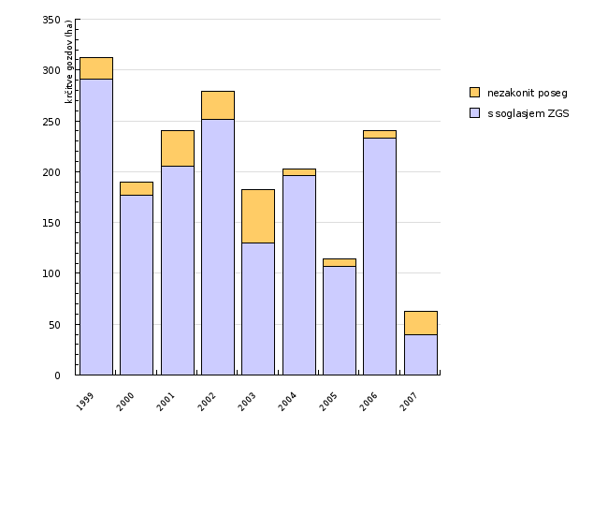
Vir: Zavod za gozdove Slovenije, 2008
Komentar:
Na območju Slovenije najzgodnejše najdbe prisotnosti ljudi segajo že v paleolitik, v vseh kasnejših obdobjih pa lahko zasledujemo precej gosto poseljenost celotnega prostora. Izraba prostora v kmetijske namene, zlasti pašništva, je zahtevala vedno večje krčitve prvobitne gozdne vegetacije. Zaradi podnebnih in talnih razmer, ki se odražajo v nizki produktivnosti zemljišč namenjenih kmetijstvu, je bila dolga stoletja prisotna težnja po pridobivanju novih izkrčenih površin. Zaradi nenehnih krčitev je ponekod prišlo do agrarne preobremenjenosti prostora, ki je dosegla višek v drugi polovici 19. stoletja.
Od takrat naprej se površina gozdov v Sloveniji nenehno povečuje. Kljub takšnemu trendu pa s spreminjanjem gozdnih površin ne moremo biti zadovoljni. Površina gozdov se povečuje tam, kjer je gozdov z vidika krajinske pestrosti in krajinskega videza že zdaj veliko, na drugi strani pa se v predelih z intenzivnim kmetijstvom in še posebej v primestnih predelih srečujemo s hudimi pritiski na gozdni prostor, ki postopno, kljub prizadevanjem po ohranjanju gozdov, marsikje vodijo h krčenju že tako pičlih gozdnih ostankov (Osnutek NGP).
Vsako leto Zavod za gozdove Slovenije obravnava letno od 750 do prek 900 vlog za soglasje za poseg v gozd in gozdni prostor. V letu 2006 je bilo zabeleženih 653 posegov v gozdove na skupni površini 240,19 ha, kar je nekoliko več od povprečij preteklih obdobij (povprečje za obdobje 2001-2005 je 205,06 ha, povprečje za obdobje 1995-2000 pa 282,68 ha), vendar pa ne moremo govoriti o kakršnem koli trendu (tako pozitivnem kot negativnem).
Obseg izvedenih krčitev je v nekaterih krajinah precej visok, njihov pomen, oz. negativen vpliv pa velik, še posebej upoštevaje dejstvo, da so se krčitve za urbanizacijo in infrastrukturo (skupaj 215 ha) izvršile v glavnem v gozdovih v neposredni bližini večjih mest. Predvsem pri izgradnji infrastrukture (avtoceste, elektrovodi) je bilo izkrčenih kar nekaj izjemnih gozdov.
Zakon o urejanju prostora (ZUreP-1) določa namensko rabo kot območje, kjer je s prostorskimi akti določena raba zemljišč in objektov. Za krčitev gozda v kmetijske namene ne glede na obseg te krčitve potrebna predhodna sprememba prostorskega planskega akta.
Ocena razvoja pojava
V splošnem, glede na površino gozda krčitve predstavljajo zanemarljiv delež. Največji delež pri tem zavzema urbanizacija in ga bodo najbrž tudi v prihodnje, saj se bo trend poselitve v okolici večjih mest nadaljeval. Pritisk na gozdove bo najbrž še večji, zato bo treba iskati kompromise in aktivno sodelovati pri prostorskem planiranju. Krčitve zaradi kmetijstva na prvi pogled niso problematične (ob velikih zaraščajočih površinah), vendar se jih precejšen delež izvrši tudi v kmetijski in primestni krajini, kjer je gozdov že tako premalo in imajo ti poudarjene vloge.
Površina krčitev za odlagališča odpadkov in pokopališča se bo najverjetneje povečevala. Poseben problem, ki po obsegu sicer ne izstopa, ima pa velik vpliv na okolico in je v močnem porastu, so krčitve gozdov za kamnolome in peskokope (rudarstvo). Na tem področju bo v sodelovanju z ostalimi pristojnimi službami potrebno stvari ustrezno urediti.
Podatki in viri:
Kako je kazalec izmerjen?
Podatek krčitvah smo dobili iz letnih poročil Zavoda za gozdove Slovenije (od leta 1999).
Način ugotavljanja površin krčitev gozdov določa Pravilnik o gozdnogospodarskih in gozdnogojitvenih načrtih. Evidenca krčitev gozda je za vsako leto izdelana na osnovi ocen oz. na osnovi načrtovanega obsega posegov v prostor (iz lokacijskih in projektnih dokumentacij). Posek zaradi krčitev se evidentira po naslednjih vzrokih poseka: ceste, drugi infrastrukturni objekti (daljnovodi, plinovodi, ipd.), urbanizacija, kmetijstvo, drugo.
Podatki za Slovenijo:
• ime izvorne baze podatkov: Letna poročila ZGS
• institucija, ki je njen skrbnik: Zavod za gozdove Slovenije
• opis vira podatkov: Letna poročila ZGS o gozdovih
• podatki so prikazani za obdobje: 1999 – 2007
Viri:
o Zavod za gozdove Slovenije, Letna poročila ZGS
o Zavod za gozdove Slovenije, GGN GGO 2001-2010
o Nacionalni gozdni program, 2007
o Pravilnik o gozdnogospodarskih in gozdnogojitvenih načrtih, Uradni list RS 5/1998 z dne 23. 1. 1998, str. 256 – 282
o Pravilnik o spremembah in dopolnitvah Pravilnika o gozdnogospodarskih in gozdnogojitvenih načrtih, Uradni list RS 70/2006 z dne 6. 7. 2006, str. 7293-7298
o Zakon o urejanju prostora (ZUreP-1): Uradni list RS 110/2002 z dne 18. 12. 2002
o Global Forest Resources Assessment 2005, UN FAO, Oddelek za gozdarstvo, 2006
o Global Forest Resources Assessment 2000, UN FAO, Oddelek za gozdarstvo, 2001
Preglednica 133-1: Krčitve gozdov
 |  | 1999 | 2000 | 2001 | 2002 | 2003 | 2004 | 2005 | 2006 | 2007
s soglasjem ZGS | hektar | 290.7 | 176.4 | 205.6 | 251 | 129.6 | 196.5 | 106.8 | 232.6 | 40
nezakonit poseg | hektar | 21.2 | 13.1 | 35.1 | 27.7 | 52.6 | 5.8 | 7.4 | 7.6 | 22.9

Vir: Zavod za gozdove Slovenije, 2008
Zadnji popravki: 25. september 2008
Avtor(ji): Rok Pisek, Dragan Matijašić, Gozdarski inštitut Slovenije

